Tsakiridis Devices希腊神曲胆机
Aeolos Ultra 风神Ultra 合并功放
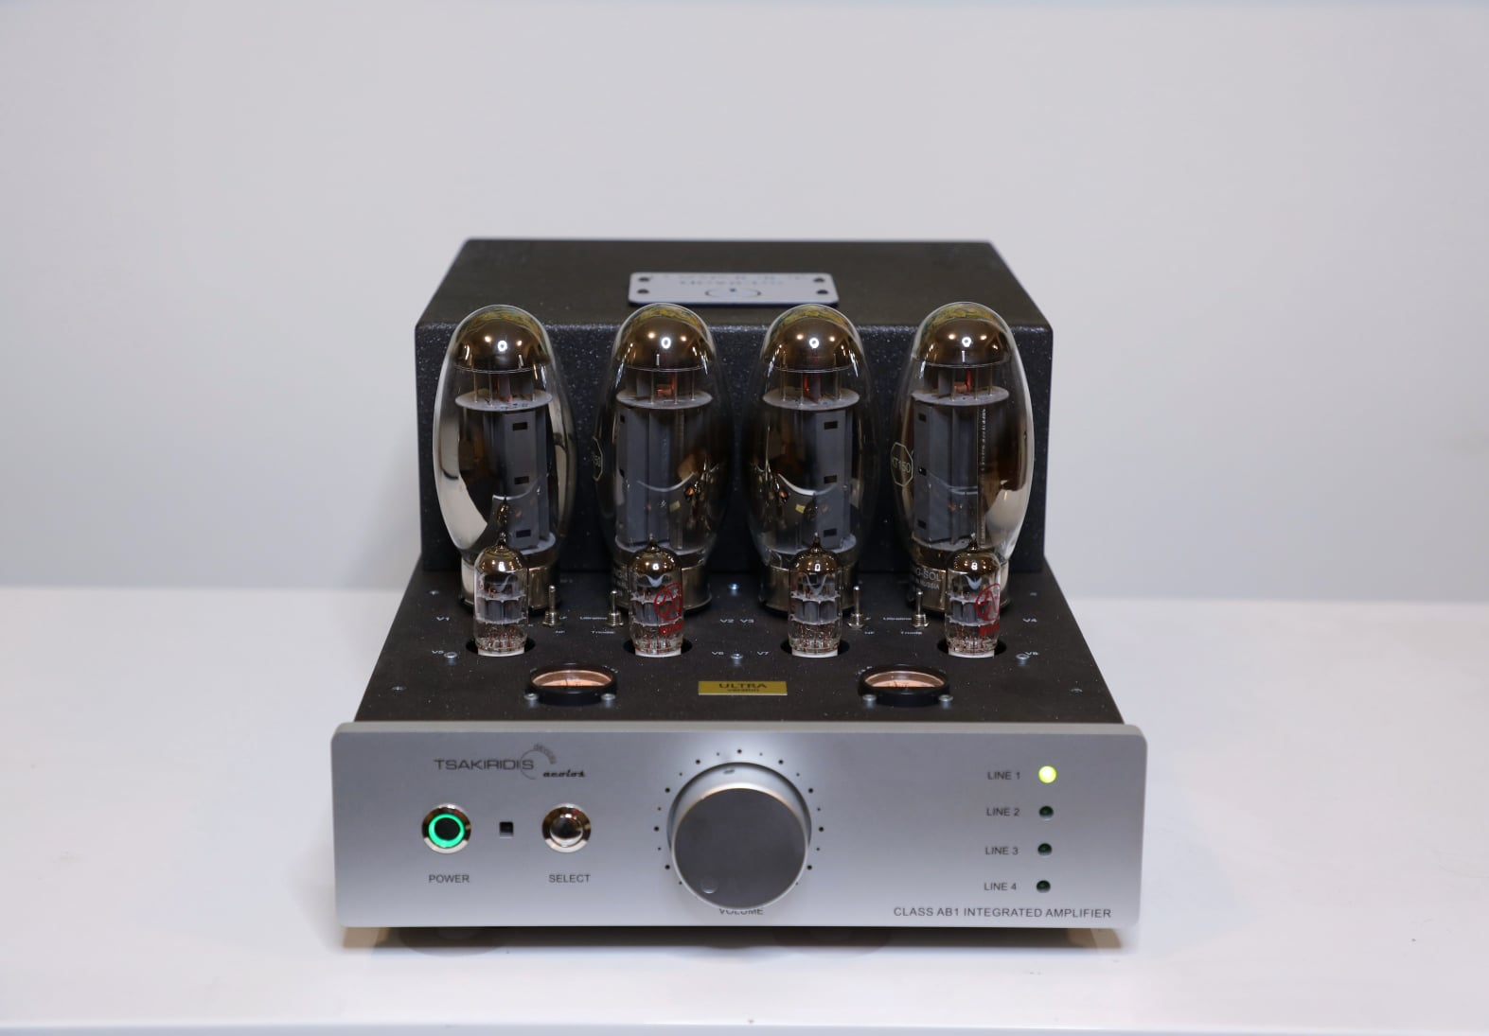

Aeolos Ultra“风神Ultra”是Aeolos的高级版本，采用KT150功率管。更大的功率以及性能提升，在市场上产生影响。

特征 :
- Aeolos Ultra“风神Ultra”，电子管合并式放大器，2 x 70 W
- 4 只KT150，4 只12AT7
- 遥控器
- 4组音源输入，提供一组录音线路输出接口
- 高级音源切换器
- Alps 电位器
- 精心匹配的输入、输出电子管
- 电源采用United Chemicon电容器
- 陶瓷管座
- 具有独立的信号和电源路径的双面PCB
- 手工制作的超线性多层输出变压器
- Mundorf evo 信号电容器
- 1%低容差金属膜电阻器，高品质阴极和栅极电阻
- WBT-0703 Nextgen连接器

参数 :
输出功率
- 五极模式 : 70W
- 三极模式：40W

谐波失真 :
- 1W/40Hz : 0.39%
- 1w/1kHz : 0.38%
- 1W/20kHz : 0.75%
- 10W/40hZ : 0.79%
- 10W/1kHz : 0.45%
- 10W/20kHz : 1.70%
互调失真 (60Hz/7kHz r1/4) :
- 1W : 2.10%
- 10W : 4.90%
频率响应 :
- 1W/-3db : 5Hz-80kHz
- 10W/-3db : 7Hz-75kHz
- 20Hz-20kHz : <0.2db
其它参数
- 上升沿时间 : 4µs(10kHz)
- 信噪比 : 85db
- 输入 : 47KΩ
- 输出阻抗 : 6Ω
- 输入电压 : 350mV- RMS
- 电源能量 : 150焦耳
- 功耗 : 400W
- 重量 : 20kg
- 尺寸 (宽x深x高) : 29x47x21 cm
